Муниципальное бюджетное образовательное учреждение дополнительного образования детей
«Детская школа искусств №1»
г. Нижний Тагил

Программа
по учебному предмету
«Занимательное сольфеджио»
4 – летний срок обучения

Дополнительная общеразвивающая образовательная программа
в области музыкального искусства

2014
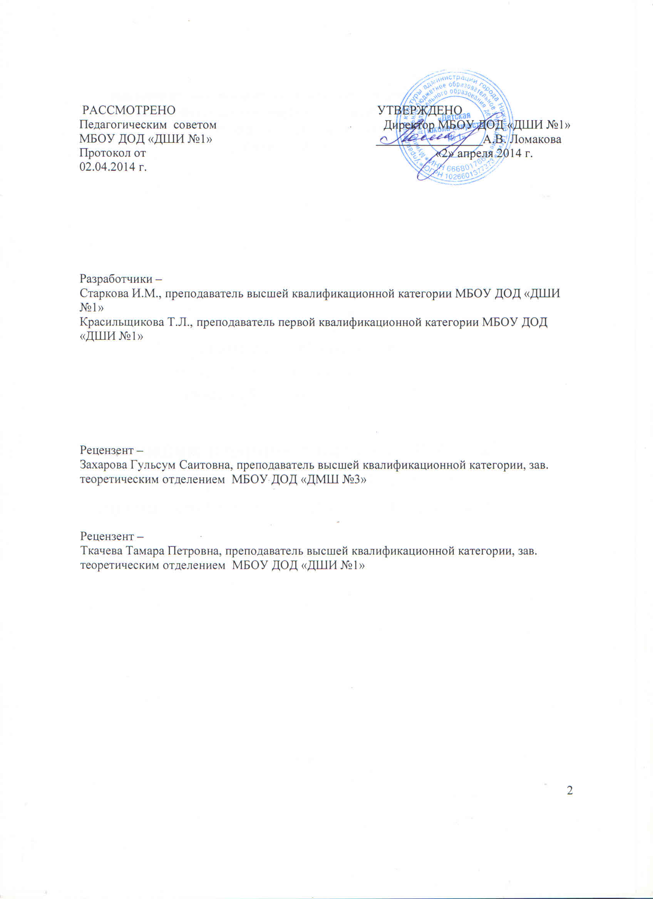

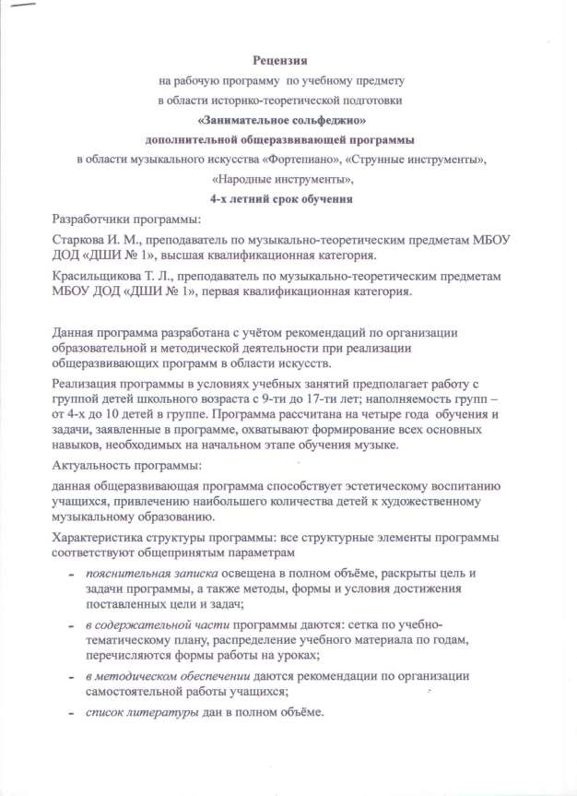

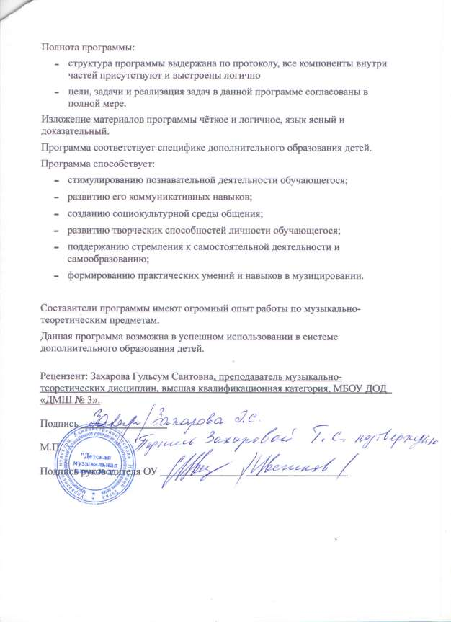
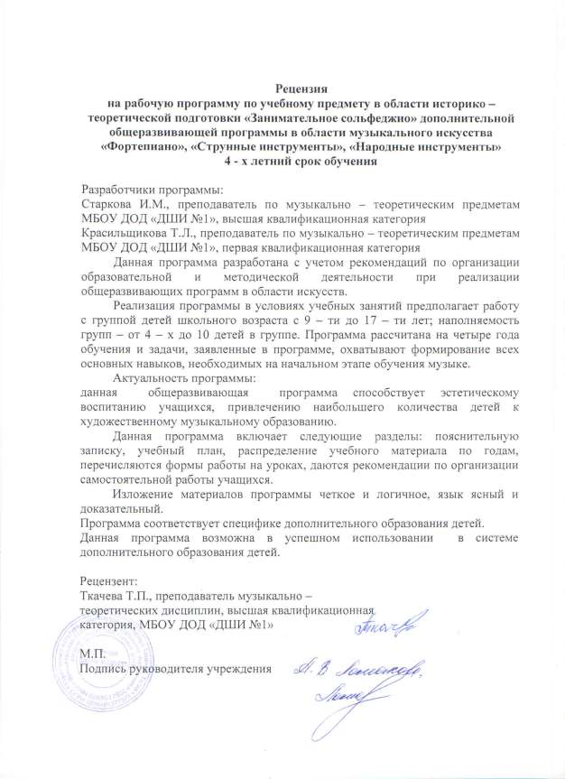
Структура программы учебного предмета

1. Пояснительная записка
- Характеристика учебного предмета, его место и роль в
образовательном процессе
- Срок реализации учебного предмета
- Объем учебного времени, предусмотренный учебным планом образовательной организации на реализацию учебного предмета
- Сведения о затратах учебного времени
- Форма проведения учебных аудиторных занятий
- Цель и задачи учебного предмета
- Структура программы учебного предмета
- Методы обучения
- Описание материально – технических условий реализации учебного предмета

2. Содержание учебного предмета

- Учебно – тематический план
- Годовые требования

3. Требования к уровню подготовки

- Требования к уровню подготовки на различных этапах обучения

4. Формы и методы контроля, система оценок

- Аттестация: цели, виды, форма, содержание;
- Критерии оценок

5. Методическое обеспечение учебного процесса

6. Список литературы и средств обучения
- Методическая литература
- Учебная литература
- Средства обучения
1. Пояснительная записка

1.1. Характеристика учебного предмета, его место и роль в образовательном процессе
Программа учебного предмета «Занимательное сольфеджио» разработана на основе «Рекомендаций по организации образовательной и методической деятельности при реализации общеразвивающих программ в области искусств», направленных письмом Министерства культуры Российской Федерации от 21.11.2013 №191 – 01 -39/06 – ГИ, а также с учетом многолетнего педагогического опыта в области музыкально – теоретичеких дисциплин в детских школах искусств.
«Занимательное сольфеджио» является обязательным учебным предметом в детских школах искусств, реализующих программы общеразвивающего обучения. Уроки «Занимательного сольфеджио» развивают такие музыкальные данные как слух, память, ритм, помогают выявлению творческих задатков учеников. Знакомят с теоретическими основами музыкального искусства. Наряду с другими занятиями они способствуют расширению музыкального кругозора, формированию музыкального вкуса, пробуждению любви к музыке. Полученные на уроках
«Занимательного сольфеджио» знания и формируемые умения и навыки должны помогать ученикам в их занятиях на инструменте, а также в изучении других учебных предметов дополнительных общеразвивающих образовательных программ в области искусств.
1.2. Срок реализации учебного предмета «Занимательное сольфеджио» для детей, поступивших в образовательное учреждение в первый класс в возрасте
с девяти лет до 17 лет, составляет 4 года, продолжительность учебных

занятий с первого по четвертый годы обучения составляет 34 недели.
1.3. Объем учебного времени, предусмотренный учебным планом образовательного учреждения на реализацию учебного предмета
Общая трудоемкость учебного предмета «Занимательное сольфеджио»

при 4 – летнем сроке обучения составляет 272 часа. Из них: 136 часов –

аудиторные занятия, 136 часов – самостоятельная работа.

1.4. Сведения о затратах учебного времени

Вид учебной  работы, нагрузки, аттестации | Затраты учебного времени |  |  |  |  |  |  |  | Всего часов
Годы обучения | 1 – й год |  | 2 – й год |  | 3 –й год |  | 4 – й год
Полугодия | 1 | 2 | 3 | 4 | 5 | 6 | 7 | 8
Количество  недель | 16 | 18 | 16 | 18 | 16 | 18 | 16 | 18 | 136
Аудиторные  занятия | 16 | 18 | 16 | 18 | 16 | 18 | 16 | 18 | 136
Самостоятельная  работа | 16 | 18 | 16 | 18 | 16 | 18 | 16 | 18 | 136
Максимальная  нагрузка | 32 | 36 | 32 | 36 | 32 | 36 | 32 | 36 | 272
1.5. Форма проведения учебных аудиторных занятий: мелкогрупповая (от

4 до 10 человек), рекомендуемая продолжительность урока – 45 минут. Занятия проводятся в мелкогрупповой (от 4-х до 7 –ми человек) форме. Мелкогрупповая форма занятий позволяют преподавателю построить процесс обучения в соответствии с принципами дифференцированного подхода.
1.6. Цель и задачи учебного предмета

Целью учебного предмета является воспитание музыканта – любителя, способного после окончания детской школы искусств применить полученные знания и умения в практике в различных областях общественно – культурной жизни общества:
- развитие музыкально – творческих способностей учащихся на основе приобретенных им знаний, умений, навыков в области теории музыки;
- развитие представлений об эстетической красоте, форме и содержании
музыкального произведения;

- формирование практических умений и навыков игры аккомпанемента к знакомым мелодиям.
Задачи предмета образовательные:

- сформировать систему знаний по основам музыкальной грамоты;

- научить основам анализа музыкального произведения;

- развивать практические навыки в подборе простейшего аккомпанемента к знакомым мелодиям.
Задачи предмета воспитательные:

- воспитание и развитие художественного вкуса;

- воспитание творческих навыков: импровизации мелодические, ритмические;

- формирование навыков самостоятельной работы. Итогом всей работы должно стать музицирование на музыкальном инструменте с грамотным аккомпанементом, исполнение популярных песен под собственный аккомпанемент.
1.7. Структура программы учебного предмета

Программа содержит следующие разделы:

- сведения о затратах учебного времени, предусмотренного на освоение учебного предмета;
- распределение учебного материала по годам обучения;

- описание дидактических единиц учебного предмета;

- требования к уровню подготовки учащихся;

- формы и методы контроля, система оценок, итоговая аттестация;

- методическое обеспечение учебного процесса.

В соответствии с данными направлениями строится основной раздел программы «Содержание учебного предмета».
1.8. Методы обучения
Для достижения поставленной цели и реализации задач предмета используются следующие методы обучения:
- словесный (объяснение, беседа, рассказ);

- наглядный (показ, наблюдение, демонстрация приемов работы);

- эмоциональный (подбор ассоциаций, образов, художественные впечатления).
1.9. Описание материально – технических условий реализации учебного предмета
Материально – техническая база образовательного учреждения должна соответствовать санитарным и противопожарным нормам, нормам охраны труда.
Реализация программы учебного предмета «Занимательное сольфеджио» обеспечивается доступом каждого обучающегося к библиотечным фондам. Во время самостоятельной работы обучающиеся могут быть обеспечены доступом к сети Интернет.
Библиотечный фонд детской школы искусств укомплектовывается печатными и/или электронными изданиями основной и дополнительной учебной и учебно – методической литературы по учебному предмету
«Занимательное сольфеджио», а также изданиями музыкальных произведений, специальными хрестоматийными изданиями, партитурами, клавирами оперных, хоровых и оркестровых произведений. Основной учебной литературой по учебному предмету «Занимательное сольфеджио» обеспечивается каждый обучающийся.
Учебные аудитории, предназначенные для реализации учебного предмета «Занимательное сольфеджио», оснащаются пианино или роялями, звукотехническим оборудованием, учебной мебелью (досками, столами, стульями, стеллажами, шкафами) и оформляются наглядными пособиями.
Учебные аудитории должны иметь звукоизоляцию.
Оснащение занятий

На занятиях активно используется наглядный материал – карточки с римскими цифрами, обозначающими ступени, «лесенка», изображающая строение мажорной и минорной гаммы, карточки с названиями интервалов и аккордов, применяются плакаты с информацией по основным теоретическим сведениям.
Возможно использование звукозаписывающей аппаратуры для воспроизведения тембровых диктантов, прослушивания музыкального фрагмента для слухового анализа и т.д.
Дидактический материал подбирается педагогом на основе существующих методических пособий, учебников, сборников для сольфеджирования, сборников диктантов, а также разрабатывается педагогом
самостоятельно.

2. Содержание учебного предмета

Учебный предмет «Занимательное сольфеджио» неразрывно связан с другими учебными предметами, поскольку направлен на развитие музыкального слуха, музыкальной памяти, творческого мышления. Умения и навыки интонирования, чтения с листа, слухового анализа, в том числе, анализа музыкальных форм, импровизации и сочинения являются необходимыми для успешного овладения учениками другими учебными предметами (сольное и ансамблевое исполнительство, хоровой класс).
Учебно – тематический план

Учебно – тематический план содержит примерное распределение учебного материала каждого класса в течение всего срока обучения. Преподаватель может спланировать порядок изучения тем исходя из особенностей каждой группы, собственного опыта, сложившихся
педагогических традиций.
При планировании содержания занятий необходимо учитывать, что гармоничное и эффективное развитие музыкального слуха, музыкальной памяти, музыкального мышления возможно лишь в случае регулярного обращения на каждом уроке к различным формам работы (сольфеджирование, слуховой анализ, запись диктантов, интонационные, ритмические, творческие упражнения) независимо от изучаемой темы.
Первый класс

№ | Наименование раздела, темы | Вид  учебного занятия | Общий объем времени (в часах)
№ | Наименование раздела, темы | Вид  учебного занятия | Максимальная  учебная нагрузка | Аудиторные  занятия | Самостояте  льная работа
1 четверть
1. | Шумовые и музыкальные  звуки. Характеристика музыкальных звуков. Расположение регистров. Знакомство с клавиатурой. Нотная грамота: нота, щтили, нотоносец. Скрипичный ключ. Длительности: четверти, восьмые. | Урок | 2 | 1 | 1
2. | Правописание штилей.  Понятие звукоряд (от звука До). Интонация ступеней соль – ми, соль – ми – ля.(терция в кварте) как основные интонации в р.н.п. Чтение стихов с прохлопыванием ритмического рисунка. Ритмическая фраза. | Урок | 2 | 1 | 1
3. | Акцент. Пульсация. Сильная  и слабая доля. Такт и тактовая черта в размере 2/4 (длительности четвертные, восьмые, половинные). Пауза четвертная. | Урок | 2 | 1 | 1
4. | Темп: moderato, allegro,  adagio. Динамические оттенки: форте, пиано, крещендо, диминуэндо. | Урок | 2 | 1 | 1

Реприза. Музыкальная фраза.
Ноты – клавиши. Поступенное движение мелодий.
5. | Строение музыкальной речи:  мотив, фраза. Предложение. Понятие тоника. I ступень (римские цифры). Ноты I октавы. | Урок | 2 | 1 | 1
6. | Понятие лада. Мажор и  минор (определение по окраске). Штрихи: легато, нон легато, стаккато. Ритмическая и мелодическая фраза с паузами (четвертная, восьмая). Дирижирование на  2/4. | Урок | 2 | 1 | 1
7. | Малообъемные звукоряды:  трихорд, тетрахорд, тон и полутон. Знаки изменения звука (диез, бемоль). Аккорд. Трезвучие мажорного лада (I- III-V). Интонация соль – до1,  соль – до1. Заполнение этих  скачков мелодии на примерах песен. | Урок | 2 | 1 | 1
8. | Семиступенный звукоряд.  Гамма До мажор. Строение гаммы. Двух - и трехдольная пульсация. Дирижирование на 2/4, 3/4. .Понятие ритмическое остинато. | Урок | 2 | 1 | 1
 | Текущий контроль | Контроль  ный урок | 2 | 1 | 1
2 четверть
1. | Лад, устойчивые,  неустойчивые ступени. Разрешение неустоев в устои на примере гаммы До мажор. Мажорная пентатоника. Затакт - четвертная. | Урок | 2 | 1 | 1
2. | Дробление восьмых,  ритмическая группа четыре шестнадцатых в ритмическом паровозике, считалках.  Транспонирование мелодии | Урок | 2 | 1 | 1

 | на другую высоту.
3. | Минорный лад. Минорное  тоническое трезвучие, а в построении от звука – в слуховом восприятии. Обозначения мажорного и минорного трезвучия Б53, М53 | Урок | 2 | 1 | 1
4. | Затакт – восьмая и две  восьмых в размерах 2/4, 3/4. Длительность - половинная с точкой. Дирижирование. Повторение выразительных средств музыки. Динамические оттенки, штрихи, темп, регистр, размер. | Урок | 2 | 1 | 1
5. | Повторение: устойчивые  ступени. Новое понятие вспомогательные и проходящие звуки. Заполнение интонации III - V ступеней в поступенном движении. Повторение интонации тона и полутона. | Урок | 2 | 1 | 1
 | Диатонические тетрахорды  мажорной гаммы (тон, тон, полутон). Заполнение интонации V – I1. Ступень VII в поступенном движении. | Урок | 2 | 1 | 1
7. | Закрепление пройденного  материала | Урок | 2 | 1 | 1
3 четверть
 | Параллельно – переменный  лад. Строение минорной гаммы. Тональность ля минор. Устойчивые и неустойчивые ступени ( вспомогательные и проходящие звуки). | Урок | 2 | 1 | 1
 | Тоническое трезвучие. Мелодические обороты V – I1  как характерные для мажорной и минорной гаммы. | Урок | 2 | 1 | 1

 | Понятие интервал. Названия.  Построение интервалов от ноты «До». Интонирование интервалов вверх и вниз от  «До». | Урок | 2 | 1 | 1
 | Обращение интервалов 1-8,  2 – 7, 3 – 6, 4 – 5.  Интонация тона и полутона, интонирование секунд м.2 и б.2 на ступенях гаммы До мажор, ля минор. | Урок | 2 | 1 | 1
 | Трезвучия тонические в До  мажоре и ля миноре в повторении. Интервалы б.3 и м.3 на ступенях лада в аккорде и в движении по секвенции. | Урок | 2 | 1 | 1
 | Формулы трезвучий Б53, М53.  Импровизация мелодий на  интонации м. 2, б.2, м.3, б.3, а также Б53, М53. | Урок | 2 | 1 | 1
 | Повторение строения  мажорной гаммы. Полутоны III – IV и VII – I. Устои, неустои, разрешение, вводные ступени. Новый оборот – опевание устоев. | Урок | 2 | 1 | 1
 | Построение тональностей До,  Соль, Фа мажор. Понятие ключевые знаки. Интонирование гаммы по тетрахордам нотами и ступенями. | Урок | 2 | 1 | 1
 | Размер 4/4. Целая нота.  Дирижирование. Выдержанный бас в виде половинной длительности и целой в простейшем двухголосии: интонирование терции и тетрахордов. | Урок | 2 | 1 | 1
 | Контрольный урок | Урок | 2 | 1 | 1
4 четверть
 | Ритмическая группа четыре | Урок | 2 | 1 | 1

шестнадцатых в повторении.
Новые дробления четвертной длительности – восьмая и две шестнадцатых, две шестнадцатых и восьмая в ритмической считалке, упражнении, слуховом восприятии. Чтение их ритмослогами в ритмических построениях, определение в танцевальных ритмах польки.
 | Структура музыкального  построения – период: два или три предложения, сходство, различие, повтор. Понятие – каденция: совершенная и несовершенная. | Урок | 2 | 1 | 1
 | Строение минорной гаммы  на примере тональности ля мионр. Полутоны на II – III и V - VI ступенях. Повторение параллельно – переменного лада. | Урок | 2 | 1 | 1
 | Построение тональностей ре,  ми минор в параллельном звучании с Фа и Соль мажором. Игра звукорядов в терцию. Интонирование двухголосного звучания. Понятие: втора, параллельное движение голосов. | Урок | 2 | 1 | 1
 | Повторение темы.  Интервалы. Мелодический и гармонический интервал. Основание и вершина. Устойчивый и неустойчивый интервал. Интервалы на устойчивых ступенях мажорного и минорного лада.  Мажор: I - б.3, III - м.3, I –  ч.5; V – ч.4.  Минор: I-м.3, III-б.3, I-ч.5, | Урок | 2 | 1 | 1

 | V-ч.4.
 | Годовой зачет. | Урок | 2 | 1 | 1

2 класс

№ | Наименование раздела, темы | Вид  учебного занятия | Общий объем времени (в часах)
№ | Наименование раздела, темы | Вид  учебного занятия | Максимальная  учебная нагрузка | Аудиторные  занятия | Самостояте  льная работа
1 четверть
1. | Повторение. Мажорный и  минорный лад, устойчивые и неустойчивые ступени, разрешение неустоев, тетрахорд. Вводные ступени. На примере до мажора и ля минора (натуральный вид) | Урок | 2 | 1 | 1
2. | Отличие понятий гамма и  тональность. Повторение параллельных тональностей до мажор – ля минор. Фа мажор – ре минор, Соль мажор – ми минор. Тоническое трезвучие, опевание устоев. Вводные звуки. | Урок | 2 | 1 | 1
3. | Гармонический вид минора.  Полутоновое тяготение VII гармоническая – I ступени. Ритмические группы в размере 2/4 – половинная, четвертная, две восьмые, четыре шестнадцатые, восьмая и две шестнадцатые, две шестнадцатые и восьмая. | Урок | 2 | 1 | 1
4. | Повторение понятий  устойчивый и неустойчивый интервал. Интервалы на устойчивых ступенях мажора и минора. | Урок | 2 | 1 | 1
5. | Тяготение и разрешение  неустойчивых интервалов в устойчивые на примере секунд и терций ( в гармоническом виде на VI | Урок | 2 | 1 | 1

 | ступени минора – ув. 2)
6. | Работа в тональностях Фа  мажор и ре минор. | Урок | 2 | 1 | 1
7. | Новая тема: Главные ступени  лада: T, S, D.Выдержанный звук I или V ступени к мелодии. Унисон. Окраска м.3 и б.3 на ступенях лада. | Урок | 2 | 1 | 1
8. | Работа в тональностях Соль  мажор и ми минор. Ритмические группы (пройденные) в размере 3/4. Повторение затактов. | Урок | 2 | 1 | 1
9. | Контрольный урок.
2 четверть
1. | Повторение главных  ступеней лада на примере до мажора и ля минора. Окраска терции на этих ступенях. Построение трезвучий на всех ступенях лада. Отличие звучания главных и побочных трезвучий. Особенность гармонической доминанты. | Урок | 2 | 1 | 1
2. | Гармонический бас как  выдержанный звук для сопровождения мелодии. Интонации I- V- I, I - IV – I,  I -IV -V –I как простейшие гармонические обороты. Повторение понятия каденция. | Урок | 2 | 1 | 1
3. | Совершенная и  несовершенная каденция в мажоре и каденция через опевания тоники VII - II – I, II -VII -I. Интервал ч.4 и ч. 5 в каденциях на устоях. | Урок | 2 | 1 | 1
4. | Совершенная и  несовершенная каденция в миноре и каденция через опевания тоники VII - II – I ( натуральный и гармонический вид). Понятие неаккордовый звук. | Урок | 2 | 1 | 1

5. | Интервал ч.4 и ч. 5 в  каденциях на устоях. Ритмическая группа четверть  с точкой и восьмая в размере  2/4 и 3/4. Интервалы кварта и квинта на ступенях натурального минора и мажора с разрешением. | Урок | 2 | 1 | 1
6. | Диатонические тритоны ум.  5 и ув. 4. Полутоновое разрешение IV и VII ступеней. Интервалы терция и секста в разрешении тритонов как два взаимообратимых интервала. Понятия консонанс совершенный и несовершенный, диссонанс. | Урок | 2 | 1 | 1
7. | Закрепление пройденного  материала | Урок | 2 | 1 | 1
3 четверть
1. | Тональности с двумя диезами  Ре мажор и си минор. Работа в ладу в тональности Ре мажор: мелодические обороты T53, S53, D53. Интервалы с разрешением, параллельное звучание терций и секст. Секвенции. Повторение ритмических групп и четверть с точкой и  восьмая. | Урок | 2 | 1 | 1
2. | Тональность си минор:  натуральный и гармонический вид. Ув. 2 как характерный интервал гармонического вида, разрешение в ч.4; терции и кварты на главных ступенях лада с разрешением. t53,s53, D53. | Урок | 2 | 1 | 1
3. | Мелодический вид минора,  особенность верхнего тетрахорда V VI+ VII+ I по пройденным минорным тональностям. Знак бекар. | Урок | 2 | 1 | 1

4. | Повторение интервалов в  обращении 1 – 8, 2 – 7, 3 – 6.  4 – 5; ч – ч, м – б, б – м, ув –  ум, ум. – ув. | Урок | 2 | 1 | 1
5. | Типы движения голосов при  разрешении: параллельное, противоположное, косвенное. | Урок | 2 | 1 | 1
6. | Повторение пройденных  ритмических групп в размерах 2/4, 3/4. Новая ритмическая группа восьмая  с точкой и шестнадцатая как характерный ритм для марша. Музыкальные примеры и ритм построения фраз и предложений. | Урок | 2 | 1 | 1
7. | Интервалы на устойчивых  ступенях мажора. Пары интервалов в обращении б.3  – м.6 (I – III), м. 3 – б.6 (III –  V), ч.4 – ч.5 (V – I). | Урок | 2 | 1 | 1
8. | Упражнение «Сигнал трубы»  с использованием пройденных ритмов и короткого пунктира. | Урок | 2 | 1 | 1
9. | Упражнение «Сигнал трубы»  с использованием пройденных ритмов и короткого пунктира. Повторение. | Урок | 2 | 1 | 1
10 | Контрольный урок | Урок | 2 | 1 | 1
4 четверть
1. | Интервалы на устойчивых  ступенях минора. Пары интервалов в обращении м.3  – б 6 (I – III), б. 3 – м.6 (III - V, ч.4 – ч.5 (V – I). Упражнение «Сигнал трубы» | Урок | 2 | 1 | 1
2. | Интервал септима м.7 и б.7  на ступенях лада. М. 7 в мажоре и миноре в каденции  с разрешением. | Урок | 2 | 1 | 1
3. | Интервал ум. 7 в  гармоническом миноре как обращение ув. 2 – характерные интервалы | Урок | 2 | 1 | 1

 | гармонического вида минора.
4. | Повторение главных  трезвучий лада на I IV V ступенях в мажорных тональностях: До мажор и Фа мажор с применением использования их в гармоническом сопровождении к знакомым мелодиям. | Урок | 2 | 1 | 1
5. | Повторение главных  трезвучий лада на I IV V ступенях в мажорных тональностях: Соль мажор и Ре мажор с применением использования их в гармоническом сопровождении к знакомым мелодиям. | Урок | 2 | 1 | 1
6. | Повторение главных  трезвучий лада на I IV V ступенях в минорных тональностях: ля минор и ре минор с применением использования их в гармоническом сопровождении к знакомым мелодиям. | Урок | 2 | 1 | 1
7. | Повторение главных  трезвучий лада на I IV V ступенях в минорных тональностях: ми минор и си минор с применением использования их в гармоническом сопровождении к знакомым мелодиям. | Урок | 2 | 1 | 1
8. | Закрепление. Контрольный  урок | Урок | 2 | 1 | 1

3 класс

№ | Наименование раздела, темы | Вид  учебного занятия | Общий объем времени (в часах)
№ | Наименование раздела, темы | Вид  учебного занятия | Максимальная  учебная нагрузка | Аудиторные  занятия | Самостояте  льная работа
1 четверть
1. | Тональности с 2 бемолями | Урок | 2 | 1 | 1

Си бемоль мажор и соль
минор. Работа в Си бемоль мажоре: мелодические обороты, интервалы на устоях, T S D, диатонические тритоны.
2. | Тональности с 2 бемолями  Си бемоль мажор и соль минор. Работа в Си бемоль мажоре: мелодические обороты, интервалы на устоях, T S D, диатонические тритоны. Закрепление. | Урок | 2 | 1 | 1
3. | Жанровые вариации с  использованием пройденных ритмических групп:  Вальс 3/4  Полька 2/4 | Урок | 2 | 1 | 1
4. | Жанровые вариации с  использованием пройденных ритмических групп:  Марш 2/4 или 4/4 с использованием ритмической группы восьмая с точкой и шестнадцатая | Урок | 2 | 1 | 1
5. | Тональность соль минор. 3  вида минора, мелодические обороты, интервалы на устоях. «сигнал трубы», ув. 2 и ум. 7 с разрешением | Урок | 2 | 1 | 1
6. | t s d D, гармонические  обороты -  tsd tdt tsDt к мелодиям (выдержанные аккорды или гармонический бас) | Урок | 2 | 1 | 1
7. | Повторение параллельных  тональностей до 2 – х знаков | Урок | 2 | 1 | 1
8. | Понятие одноименные  тональности Соль мажор – соль минор, Ре мажор – ре минор | Урок | 2 | 1
9. | Контрольный урок | Урок | 2 | 1 | 1
2 четверть
1 | Повторение всех пройденных  интервалов определение на слух по окраске интервалы в ладу на заданной ступени и | Урок | 2 | 1 | 1

цепочки интервалов
( двухголосно)
2. | Новая пара тритонов в  гармоническом миноре ум.5 на седьмой гармонической ступени и ув.4 на четвертой ступени с разрешением. | Урок | 2 | 1 | 1
3. | Повторение темы аккорды.  Виды аккордов: Б53, М53, ум.53. Разрешение уменьшенных трезвучий лада на основе тяготения в тоническую терцию. | Урок | 2 | 1 | 1
4. | Слуховой анализ  музыкального фрагмента: структурные особенности, выразительные средства музыки, знакомые мелодические обороты. | Урок | 2 | 1 | 1
5. | Повторение пройденных  ритмических групп, жанровые особенности в ритмических группах вальса, польки в размерах 2/4,3/4,  4/4. | Урок | 2 | 1 | 1
6. | Повторение пройденных  ритмических групп, жанровые особенности в ритмических группах марша, песни в размерах 2/4,3/4,  4/4. | Урок | 2 | 1 | 1
7. | Новые группировки в  размере 3/8 (быстрый вальс) | Урок | 2 | 1 | 1
8. | Контрольный урок | Урок | 2 | 1 | 1
3 четверть
1. | Повторение пройденных  тональностей до 2 – х знаков; параллельные тональности, параллельно – переменный лад. Главные трезвучия лада. | Урок | 2 | 1 | 1
2. | Обращения тонических  трезвучий мажора и минора  (Т53, t53) | Урок | 2 | 1 | 1
3. | Интервальные формулы.  Повторение «сигналов трубы» по устоям и с использованием ритмов в | Урок | 2 | 1 | 1

размерах 2/4 , 4/4. Название
звуков в аккорде, мелодическое положение звуков.
4. | Тональности с 3 диезами Ля  мажор и фа диез минор. Работа в Ля мажоре. Повторение главных трезвучий лада. | Урок | 2 | 1 | 1
5. | Разрешение неустойчивых  трезвучий S и D по тяготению тонические аккорды на примере До мажора и Ля мажора. S53 - T6  – плагальный оборот, D53 -  T64 – автентический оборот. | Урок | 2 | 1 | 1
6. | Тональность фа диез минор,  мелодические обороты, тритоны на II и VII гармонической ступени, ум.5 и обращение ув.4 на VI и IV ступенях, ув.2 и ум.7 с разрешением, м.7 на V с разрешением, s53 - t6,  D53 - t64 | Урок | 2 | 1 | 1
7. | Тональность фа диез минор,  мелодические обороты,  ув.2 и ум.7 с разрешением, м.7 на V с разрешением, s53 - t6,  D53 - t64 | Урок | 2 | 1 | 1
8. | Интервал 7 как крайние  звуки септаккордов на ступенях лада. Краски септаккордов. | Урок | 2 | 1 | 1
9. | D7 с разрешением в мажоре и  миноре, D7 в каденции.  Полный гармонический  оборот S T64 D 7T. | Урок | 2 | 1 | 1
10 | Контрольный урок | Урок | 2 | 1 | 1
4 четверть
1. | Повторение тональностей с 3  диезами Ля мажор и фа диез минор. Обращение главных трезвучий лада ( в мажоре и гармоническом миноре) | Урок | 2 | 1 | 1
2. | Вспомогательные обороты | Урок | 2 | 1 | 1

мажоре до 2 – х знаков (T-
S64-T , T – D6 – T), повторение плагального и автентического оборотов.
3. | Полный гармонический  оборот в мажоре  T-D6-T- S64 -T, T- S64 –T –  D6 -T,  T- S64 – D6 - T. | Урок | 2 | 1 | 1
4. | Вспомогательные обороты в  минорных тональностях до 2  – х знаков t – s64 – t, t – D6 –  t. | Урок | 2 | 1 | 1
5. | Полный гармонический  оборот в миноре  t-D6-t- s64 -t, t- s64 –t – D6 -t,  t- s64 – D6 - t. | Урок | 2 | 1 | 1
6. | Повторение каденций  мелодических и с полным гармоническим оборотом К64 (T6 - S - K64 - D7 - T) | Урок | 2 | 1 | 1
7. | Контрольный урок | Урок | 2 | 1 | 1

4 класс

№ | Наименование раздела, темы | Вид  учебного занятия | Общий объем времени (в часах)
№ | Наименование раздела, темы | Вид  учебного занятия | Максимальная  учебная нагрузка | Аудиторные  занятия | Самостояте  льная работа
1 четверть
1. | Повторение диезных  тональностей до 3 – х знаков включительно. Буквенные  обозначения звуков и тональностей. Диатонические интервалы, тритоны и характерные интервалы в минорных гаммах. | Урок | 2 | 1 | 1
2. | Тональности с 3 бемолями  Ми бемоль мажор и до минор. Квинтовый круг тональностей. Работа в Ми бемоль мажоре: мелодические обороты, цепочки ступеней (мелодические и гармонические с использованием ум. 5 и ув. 4 | Урок | 2 | 1 | 1

 | с разрешением).
3. | Тональности с 3 бемолями  Ми бемоль мажор и до минор. Квинтовый круг тональностей. Работа в Ми бемоль мажоре. | Урок | 2 | 1 | 1
4. | Повторение TSD с  обращениями в мажоре и миноре. Таблица аккордов на ступенях лада.  Гармонические обороты с использованием вспомогательных аккордов (3  – 4). | Урок | 2 | 1 | 1
5. | Синкопа восьмая четверть  восьмая в размере 2/4 и четвертная половинная в размере 3/4 | Урок | 2 | 1 | 1
6. | Тональность до минор.  Диатонические интервалы и ув.2 и ум. 7 с разрешением. Вспомогательные обороты. | Урок | 2 | 1 | 1
7. | Повторение трех  автентических оборотов. Игра знакомой мелодии с гармоническим сопровождением. | Урок | 2 | 1 | 1
8. | Повторение трех плагальных  оборотов. Игра знакомой мелодии с гармоническим сопровождением | Урок | 2 | 1 | 1
9. | Контрольный урок | Урок | 2 | 1 | 1
2 четверть
1 | Повторение полного  гармонического оборота в каденции с К64 Д7. Анализ музыкального фрагмента | Урок | 2 | 1 | 1
2. | Понятия отклонение,  модуляция в параллельную тональность. Анализ музыкального фрагмента | Урок | 2 | 1 | 1
3. | Повторение пройденных  ритмических групп, включая короткий и длинный пунктир в размерах 2/4, 3/4, 4/4. | Урок | 2 | 1 | 1

Повторение жанров: полька,
вальс, марш.
4. | Повторение размера 3/8,  группировки (быстрый вальс) | Урок | 2 | 1 | 1
5. | Повторение аккордов от  звука Б53, М53 , ум.53. Размер  6/8. | Урок | 2 | 1 | 1
6. | Обращения Б53, М53 с  повторением формул и  определение тональности по основному тону. Закрепление размера 6/8. | Урок | 2 | 1 | 1
7. | Хроматизм  вспомогательный и проходящий. Интонационные упражнения. | Урок | 2 | 1 | 1
8. | Контрольный урок | Урок | 2 | 1 | 1
3 четверть
1. | Ритмические группы с  шестнадцатыми в размерах  3/8, 6/8. | Урок | 2 | 1 | 1
2. | Игра знакомой мелодии с  гармоническим сопровождением | Урок | 2 | 1 | 1
3. | Анализ музыкального  фрагмента. Триоль. | Урок | 2 | 1 | 1
4. | Краски септаккодов (на всех  ступенях в натуральном виде). Вводные септаккорды м.VII7 в натуральном виде мажора и ум. VII7 в гармонических видах мажора и минора. | Урок | 2 | 1 | 1
5. | Повторение буквенных  обозначений, тональностей до 3 – х знаков. Пение гамм в ритмах. | Урок | 2 | 1 | 1
6. | Обращения Д7, общий обзор,  разрешение Д65, Д 43, Д2. | Урок | 2 | 1 | 1
7. | Обозначения гармонических  символов в эстрадной музыке | Урок | 2 | 1 | 1
8. | Гармонический вид мажора с  VI пониженной ступенью, особенность краски субдоминанты (минорная). | Урок | 2 | 1 | 1
9. | Гармонический вид мажора с  VI пониженной ступенью, | Урок | 2 | 1 | 1

особенность краски
субдоминанты (минорная). Повторение
10 | Контрольный урок | Урок | 2 | 1 | 1
4 четверть
1. | Сочинение жанровых  вариаций мелодии | Урок | 2 | 1 | 1
2. | Ритмическое сопровождение  к выбранной мелодии с использованием пройденных ритмических групп | Урок | 2 | 1 | 1
3. | Исполнение мелодии под  собственный аккомпанемент | Урок | 2 | 1 | 1
4. | Сочинение мелодии с  использованием движения по аккордовым звукам или выразительным интервалам. | Урок | 2 | 1 | 1
5. | Сочинение мелодии с  использованием «золотой секвенции» | Урок | 2 | 1 | 1
6. | Сочинение мелодии на  заданный гармонический оборот. | Урок | 2 | 1 | 1
7. | Годовой зачет по творческим  заданиям | Урок | 2 | 1 | 1

Формы работы на уроках сольфеджио

Основные формы работы и виды заданий на уроках сольфеджио служат для развития музыкального слуха, памяти, чувства ритма, творческой инициативы, помогают практическому освоению теоретического материала, формируют навыки чтения с листа, чистого интонирования, слухового анализа, записи мелодий по слуху, подбора аккомпанемента. На каждом уроке необходимо пропорционально сочетать упражнения по развитию интонационных навыков, сольфеджированию, ритмические упражнения, слуховой анализ, различные виды музыкальных диктантов, задания на освоение теоретических понятий, творческие упражнения.

Интонационные упражнения
Одной из задач учебного предмета сольфеджио является формирование навыка чистого интонирования. Интонационные упражнения включают в себя
пение гамм и различных тетрахордов, отдельных ступеней, мелодических оборотов, секвенций, интервалов в тональности и от звука, аккордов в тональности
и от звука. На начальном этапе обучения рекомендуется петь интонационные упражнения хором или группами, а затем переходить к индивидуальному исполнению. Интонационные упражнения исполняются без аккомпанемента на фортепиано с предварительной настройкой, но в отдельных случаях допустима
«помощь» фортепиано в виде гармонического аккомпанемента, подчеркивающего тяготение, ладовую краску. Интонационные упражнения в начале обучения выполняются в среднем темпе, в свободном ритме; в дальнейшем желательна определенная ритмическая организация. На начальном этапе обучения рекомендуется использовать ручные знаки, карточки с порядковыми номерами ступеней, «лесенку», изображающую ступени гаммы и другие наглядные пособия.
Интонационные упражнения могут быть многоголосными. Рекомендуется пропевание интервалов, аккордов и их последовательностей в гармоническом (двухголосном, трехголосном) звучании.
Интонационные упражнения выполняются как в ладу, так и от звука (вверх и вниз). С помощью интонационных упражнений можно прорабатывать теоретический материал, подготовиться к сольфеджированию, чтению с листа, активизировать слух и память перед музыкальным диктантом или слуховым анализом.

Солъфеджирование и чтение с листа

Сольфеджирование способствует выработке правильных певческих навыков, интонационной точности, формированию дирижерского жеста, развитию чувства ритма, воспитанию сознательного отношения к музыкальному тексту.
С первых уроков необходимо следить за правильным звукоизвлечением, дыханием, положением корпуса при пении. Следует учитывать особенности
детского голосового аппарата, работать в удобном диапазоне («до» первой октавы -
«ре», «ми» второй), постепенно расширяя его. Примеры для сольфеджирования и для чтения с листа должны исполняться с дирижированием (на начальном этапе возможно тактирование). В младших классах рекомендуется сольфеджирование и чтение с листа хором, группами с постепенным переходом к индивидуальному исполнению. Развитию внутреннего слуха и внимания способствует исполнение мелодии фрагментами хором и одним учеником, вслух и про себя.
Сольфеджирование и чтение с листа предполагает пение без аккомпанемента фортепиано, но в трудных интонационных оборотах или при потере ощущения лада можно поддержать пение гармоническим сопровождением. Отдельным видом работы является исполнение песен с аккомпанементом фортепиано по нотам (на начальном этапе - с сопровождением педагога, в старших классах - со своим собственным).
Примеры для сольфеджирования и чтения с листа должны опираться на интонации пройденных интервалов, аккордов, знакомые мелодические обороты, включать известные ритмические фигуры. Естественно, примеры для чтения с листа должны быть проще. Перед началом исполнения любого примера необходимо его проанализировать с точки зрения известных мелодических оборотов, движения по звукам аккордов, интервалов, нахождения определенных ритмических рисунков. Как подготовительное упражнение можно использовать сольмизацию примеров (проговаривание названий звуков в ритме с дирижированием). Очень важна художественная ценность исполняемых примеров, доступность их для данного возраста, стилистическое разнообразие.
Ритмические упражнения

Ритмические упражнения необходимы для развития чувства метроритма - важной составляющей комплекса музыкальных способностей. Можно рекомендовать самые разнообразные ритмические упражнения:
- простукивание ритмического рисунка знакомой песни, мелодии (карандашом,
хлопками, на ударных инструментах);

- повторение ритмического рисунка, исполненного педагогом;

- простукивание ритмического рисунка по нотной записи, на карточках;

- проговаривание ритмического рисунка с помощью закрепленных за

длительностями определенных слогов;

- исполнение ритмического остинато к песне, пьесе;

- ритмический аккомпанемент к мелодии, песне, пьесе;

- ритмическая партитура, двух- и трехголосная;

- ритмические каноны (с текстом, на слоги);

- ритмический тренинг: чтение ритмических групп ритмослогами или на нейтральный слог (по дидактическим таблицам);
- сольмизация мелодий, предназначенных для сольфеджирования.

- ритмический диктант (запись ритмического рисунка мелодии или ритмического рисунка, исполненного на ударном инструменте, хлопками, карандашом).
Каждая новая ритмическая фигура должна быть, прежде всего, воспринята эмоционально и практически проработана в ритмических упражнениях, а затем - включена в другие виды работы: сольфеджирование, чтение с листа, музыкальный диктант.
Большую роль в развитии чувства метроритма играет дирижирование. Необходимо на раннем этапе обучения обращать внимание учеников на ритмическую пульсацию (доли), вводить различные упражнения - тактирование, выделение сильной доли - для дальнейшего перехода к дирижированию. На протяжении нескольких лет планомерно отрабатываются навыки дирижерского жеста в разных размерах, в том числе, при чтении с листа и при пении двухголосия. Начинать работу с дирижерским жестом лучше при пении знакомых выученных
мелодий и слушании музыки.
Слуховой анализ

При прослушивании одноголосной мелодии необходимо обращать внимание

на ладовые, структурные особенности (членение на фразы, повторы, секвенции), определять размер, узнавать в ней знакомые мелодические и ритмические обороты.
При прослушивании многоголосного построения необходимо обращать внимание на знакомые гармонические обороты из аккордов, интервалов, на тип фактуры.
При слуховом анализе фрагментов из музыкальной литературы необходимо обращать внимание учеников на соотношение определенных элементов музыкального языка и эмоциональной выразительности музыки. В дидактических примерах можно требовать более детального разбора:
- анализ звукорядов, гамм, отрезков гамм;

- отдельных ступеней лада и мелодических оборотов;

- ритмических оборотов;

- интервалов в мелодическом звучании вверх и вниз от звука и в тональности;

- интервалов в гармоническом звучании от звука и в тональности;

- последовательности из нескольких интервалов в тональности (с определением величины интервала и его положения в тональности);
- аккордов в мелодическом звучании с различным чередованием звуков в тональности и от звука;
- аккордов в гармоническом звучании от звука и в тональности (с определением их функциональной принадлежности);
- последовательности из аккордов в тональности (с определением их

функциональной принадлежности);
На начальном этапе обучения слуховой анализ проходит, как правило, в устной форме. В 4 классе возможно использование письменной формы работы по плану:
1. Художественный образ. Характер.
2. Композитор. Эпоха, стиль, жанр.

3. Форма.

4. Выразительные средства музыки.

Музыкальный диктант
Музыкальный диктант - форма работы, которая способствует развитию всех составляющих музыкального слуха и учит осознанно фиксировать услышанное. Работа с диктантами в классе предполагает различные формы:
- устные диктанты (запоминание и пропевание на нейтральный слог и с названием нот 2-4-тактовой мелодии после двух-трех проигрываний);
- диктант по памяти (запись выученной в классе или дома мелодии);

- ритмический диктант (запись данного ритмического рисунка или запись ритмического рисунка мелодии);

Творческие задания

Развитие творческих способностей учащихся играет в процессе обучения огромную роль. В творческих заданиях ученик может реализовать свою индивидуальность, психологически раскрепоститься, испытать радостные эмоции. Все это вместе способствует формированию интереса к музыкальной деятельности. Творческие задания на уроках сольфеджио активизируют слуховое внимание, тренируют различные стороны музыкального слуха, музыкальную память, развивают художественный вкус. Вместе с тем необходимо творческие задания тесно связывать с основными разделами курса сольфеджио, так как их целью является закрепление теоретических знаний, формирование основных умений и навыков (запись мелодий, определение на слух, интонирование).
Творческие задания можно начинать с начального этапа обучения. Детям более доступны творческие упражнения, связанные с ритмической импровизацией. Простейшие мелодические задания на начальном этапе могут состоять в допевании, досочинении мелодии (формирование ощущения ладового тяготения). В
дальнейшем задания могут содержать импровизацию ритмических и мелодических
вариантов, и, наконец, сочинение собственных мелодических и ритмических построений. Постепенно в творческие задания добавляются упражнения, связанные
с подбором и сочинением второго голоса, аккомпанемента, сначала из предложенных звуков или аккордов, затем с самостоятельным поиском гармонических средств. Данные задания каждый педагог может разнообразить, опираясь на собственный опыт и музыкальный вкус.
Творческие задания эффективны на всех этапах обучения. Кроме того, они помогают выявить детей, имеющих склонности к импровизации, композиции, и направить внимание на развитие данных способностей, а возможно, и будущую профессиональную ориентацию.

III. Требования к уровню подготовки обучающихся

Результатом освоения программы учебного предмета « Занимательное сольфеджио» является приобретение обучающимися следующих знаний, умений и навыков:
- сформированный комплекс знаний, умений и навыков, отражающий наличие у обучающегося художественного вкуса, сформированного звуковысотного музыкального слуха и памяти, чувства лада, метроритма, знания музыкальных стилей, способствующих творческой самостоятельности, в том числе:
- первичные теоретические знания, в том числе, профессиональной музыкальной терминологии;
- умение сольфеджировать одноголосные, записывать музыкальные построения средней трудности с использованием навыков слухового анализа;
- умение осуществлять анализ элементов музыкального языка;

- навыки владения элементами музыкального языка (исполнение на инструменте, запись по слуху и т.п.).
Результатом освоения программы учебного предмета «Занимательное

сольфеджио» с дополнительным годом обучения является приобретение
обучающимися также следующих знаний, умений и навыков:

- умения осуществлять элементарный анализ нотного текста с точки зрения его построения и роли выразительных средств (лад, звукоряд, гармония, фактура) в контексте музыкального произведения;
- формирование навыков сочинения и импровизации музыкального текста;

- формирование навыков восприятия современной музыки.

Итоговые требования

Нормативный срок обучения – 4 года. Примерные требования на итоговом зачете

Письменно:

1. Диктант (из пройденных мелодий)

2. Анализ музыкального фрагмента (подготовленный) Устно:
1. Сольмизация мелодии

2. Сольфеджирование мелодии по тексту (из ранее пройденных)

3. Сольфеджирование наизусть одной из нескольких мелодий, выученных за год.
4. Игра мелодии с простейшим аккомпанементом или пение мелодии нотами или словами с гармоническим сопровождением (пройденных в классе)

Формы и методы контроля, система оценок

1. Аттестация: цели, виды, форма, содержание аттестации обучающихся

Цели аттестации: установить соответствие достигнутого учеником уровня знаний и умений на определенном этапе обучения программным требованиям.
Формы контроля:

текущий, промежуточный, итоговый.

Текущий контроль осуществляется регулярно преподавателем на уроках,
он направлен на поддержание учебной дисциплины, ответственную организацию домашних занятий. При выставлении оценок учитываются качество выполнения
предложенных заданий, инициативность и самостоятельность при выполнении классных и домашних заданий, темпы продвижения ученика. Особой формой текущего контроля является контрольный урок в конце каждой четверти
Промежуточный контроль - контрольный урок в конце каждого учебного

года.

Итоговый контроль - осуществляется по окончании курса обучения в 4

классе.

Виды и содержание контроля:

- устный опрос (индивидуальный и фронтальный), включающий основные формы работы - сольфеджирование одноголосных примеров, чтение с листа, слуховой анализ интервалов и аккордов вне тональности и в виде последовательности в тональности, интонационные упражнения;
- самостоятельные письменные задания - запись музыкального диктанта, слуховой анализ, выполнение теоретического задания;
- «конкурсные» творческие задания (на лучший подбор аккомпанемента, сочинение

на заданный ритм, лучшее исполнение и т. д.).

2. Критерии оценки

Уровень приобретенных знаний, умений и навыков должен соответствовать программным требованиям.
Задания должны выполняться в полном объеме и в рамках отведенного на них времени, что демонстрирует приобретенные учеником умения и навыки. Индивидуальный подход к ученику может выражаться в разном по сложности материале при однотипности задания.
Для аттестации учащихся используется дифференцированная 5 - балльная система оценок.

Музыкальный диктант

Оценка 5 (отлично) - музыкальный диктант записан полностью без ошибок в

пределах отведенного времени и количества проигрываний. Возможны небольшие недочеты (не более двух) в группировке длительностей или записи звуков.
Оценка 4 (хорошо) - музыкальный диктант записан полностью в пределах отведенного времени и количества проигрываний. Допущено 2-3 ошибки в записи мелодической линии, ритмического рисунка, либо большое количество недочетов.
Оценка 3 (удовлетворительно) - музыкальный диктант записан

полностью в пределах отведенного времени и количества проигрываний, допущено большое количество (4-8) ошибок в записи мелодической линии, ритмического рисунка, либо музыкальный диктант записан не полностью (но больше половины).
Оценка 2 (неудовлетворительно) - музыкальный диктант записан в пределах отведенного времени и количества проигрываний, допущено большое количество грубых ошибок в записи мелодической линии и ритмического рисунка, либо музыкальный диктант записан меньше, чем наполовину.
Сольфеджирование, интонационные упражнения, слуховой анализ

Оценка 5 (отлично) - чистое интонирование, хороший темп ответа, правильное дирижирование, демонстрация основных теоретических знаний.
Оценка 4 (хорошо) - недочеты в отдельных видах работы: небольшие погрешности в интонировании, нарушения в темпе ответа, ошибки в дирижировании, ошибки в теоретических знаниях.
Оценка 3 (удовлетворительно) - ошибки, плохое владение интонацией, замедленный темп ответа, грубые ошибки в теоретических знаниях.
Оценка 2 (неудовлетворительно) - грубые ошибки, невладение интонацией, медленный темп ответа, отсутствие теоретических знаний.

3. Контрольные требования на разных этапах обучения

На каждом этапе обучения ученики, в соответствии с требованиями программы, должны уметь:
- записывать музыкальный диктант соответствующей трудности,
- сольфеджировать разученные мелодии,

- анализировать музыкальный текст, используя полученные теоретические знания;

- исполнить вокальное произведение с собственным аккомпанементом на ф – но (3

– 4 классы);

- определять на слух пройденные интервалы и аккорды;

- строить пройденные интервалы и аккорды в пройденных тональностях письменно, устно и на фортепиано;
- знать необходимую профессиональную терминологию.

V Методическое обеспечение учебного процесса

1. В соответствии с учебно – тематическим планом каждого класса

2. Методические рекомендации по организации самостоятельной работы учащихся.

Организация занятий

Самостоятельные занятия по сольфеджио являются необходимым условием для успешного овладения теоретическими знаниями, формирования умений и навыков. Самостоятельная работа опирается на домашнее задание, которое должно содержать новый изучаемый в данный момент материал и закрепление пройденного, а также включать разные формы работы:
- выполнение теоретического (возможно письменного) задания,

- сольфеджирование мелодий по нотам,

- разучивание мелодий наизусть,

- интонационные упражнения (пение гамм, оборотов, интервалов, аккордов),

- ритмические упражнения,

- творческие задания (подбор баса, аккомпанемента, сочинение мелодии, ритмического рисунка).
Объем задания должен быть посильным для ученика. Необходимо
разъяснить учащимся, что домашние занятия должны быть регулярными от урока к уроку, ежедневными или через день, по 10-20 минут. Задания должны выполняться
в полном объеме. Начинать подготовку к следующему уроку лучше с той части задания, которая предусматривает проработку новых теоретических сведений, с упражнений на развитие музыкальной памяти (заучивание наизусть, транспонирование), или с тех форм работы, которые вызывают у ученика наибольшие трудности, чтобы иметь возможность в течение недели проработать данное задание несколько раз. На уроках нужно показывать ученикам, как работать над каждым видом домашнего задания (как разучить одноголосный, двухголосный пример, как прорабатывать интервальные, аккордовые
последовательности, интонационные упражнения). Ученикам надо объяснить, как можно самостоятельно работать над развитием музыкального слуха и памяти, подбирая по слуху различные музыкальные примеры, записывая мелодии по памяти, сочиняя и записывая музыкальные построения.
VI. Список рекомендуемой учебно-методической литературы

Учебная литература

1. Баева Н., Зебряк Т. Сольфеджио. 1 – 2 класс. «Кифара», 2006

2. Барабошкина А. Сольфеджио. 1 – 4 классы. Пение с листа. «Композитор». Санкт

– Петербург. 1999

3. Варламова А. Семченко Л. Сольфеджио. 1 класс. М.: Гуманит. изд. центр

ВЛАДОС, 2003

4. Варламова А. Семченко Л. Сольфеджио. 3 класс. М.: Гуманит. изд. центр

ВЛАДОС, 2005

5. Варламова А. Семченко Л. Сольфеджио. 3 класс. М.: Гуманит. изд. центр

ВЛАДОС, 2010

6. Давыдова Е., Запорожец С. Сольфеджио. 3 класс. М. «Музыка», 1993

7. Давыдова Е., Запорожец С. Сольфеджио. 4 класс. М. «Музыка», 2007

8. Калинина Г. Рабочие тетради по сольфеджио 1 – 4 классы. М. 2000 – 2005
9. Калмыков Б., Фридкин Г. Сольфеджио. Часть 1. Одноголосие. М. Музыка. 1971

10. Калмыков Б., Фридкин Г. Сольфеджио. Часть 2. Двухголосие. М. Музыка.

1970

11. Макеева Л. Сольфеджио. Первый год обучения. Минск. Харвест, 2007

12. Макеева Л. Сольфеджио. Хрестоматия.3 класс. Минск. Харвест, 2005

13. Металлиди Ж., Перцовская А. Сольфеджио. Мы играем, сочиняем и поем. Для 1

– 4 классов. СПб: «Композитор», 2008

14. Никитина И. Сольфеджио. 1 – 2 классы. ООО «Престо», 2004

15. Никитина И. 200 примеров для чтения с листа на уроках сольфеджио. Москва.

«Престо». 2002

16. Осколова Е. Сольфеджио. В 2 ч.- М.; Гуманит. Изд. Центр ВЛАДОС, 2002

17. Панова Н. Прописи по сольфеджио для дошкольников. М. «Престо», 2001

18. Панова Н. Конспекты по элементарной теории музыки. М. «Престо», 2003

19. Рубец А. Одноголосное сольфеджио. Москва. Музыка, 1984

20. Стоклицкая Т. 100 уроков сольфеджио для маленьких. Приложение для детей, ч.1 и 2 М.: «Музыка», 1999
21. Фролова Ю. Сольфеджио. 1 класс. Ростов н/Д: изд – во «Феникс», 2000

22. Фролова Ю. Сольфеджио. 4 класс. Ростов н/Д: изд – во «Феникс», 2001

23. Фридкин Г. Чтение с листа на уроках сольфеджио. М., 1982

Учебно – методическая литература

1. Быканова Е. Стоклицкая Т. Музыкальные диктанты 1 – 4 классы. ДМШ. М.,

1979

2. Зебряк Т. Сочиняем на уроках сольфеджио. Москва. «Музыка»., 1998

3. Музыкальные диктанты для детской музыкальной школы (сост. Ж.

Металлиди, А. Перцовская). М. СПб. «Музыка»,1995

4. Ладухин Н. 1000 примеров музыкального диктанта. М.: «Композитор», 1993

5. Лукомская В. Слуховой гармонический анализ в курсе сольфеджио. Для 4 – 7

классов ДМШ. Ленинград. «Музыка», 1983

6. Давыдова Е.Сольфеджио.4 класс ДМШ Методическое пособие. М.,

«Музыка», 1978
7. Чустова Л. Гимнастика музыкального слуха. М.: Гуманит. изд. центр

ВЛАДОС, 2003

8. Юрина Л. Дин – дон. Музыкальная капель. 1 – 2 части. Гармонизация на уроках сольфеджио для 1 – 4 годов обучения. АРТИ, ДШИ, 2001
Методическая литература

1. Давыдова Е. Сольфеджио. 3 класс. ДМШ Методическое пособие. М.,

«Музыка» 1978

2. Давыдова Е. Сольфеджио. 4 класс. ДМШ Методическое пособие. М.,

«Музыка» 1978

